|  |
| --- |
| **BỘ GIÁO DỤC VÀ ĐÀO TẠO**  **TRƯỜNG ĐẠI HỌC HOA SEN**  **KHOA CÔNG NGHỆ THÔNG TIN** |

BÁO CÁO

ĐỒ ÁN THỰC TẬP LẬP TRÌNH A

**Tên đề tài: ỨNG DỤNG HỌC TIẾNG ANH LEARNING ENGLISH**

**Giảng viên hướng dẫn : ThS. Nguyễn Văn Sơn**

**Lớp : SW205DV01_0100**

**Thời gian thực hiện : Từ 12/09/2022 đến 24/12/2022**

**Nhóm sinh viên thực hiện : Trần Thị Xuân Mai MSSV: 2196991**

**: Trần Quốc Bảo MSSV: 2190954**

**: Nguyễn Hoàng Quân MSSV: 2197497**

**: Nhâm Mạnh Quân MSSV: 22011760**

**Số nhóm : 2**

**THÁNG 12 / NĂM 2022**

|  |
| --- |
| **BỘ GIÁO DỤC VÀ ĐÀO TẠO**  **TRƯỜNG ĐẠI HỌC HOA SEN**  **KHOA CÔNG NGHỆ THÔNG TIN** |

BÁO CÁO

ĐỒ ÁN THỰC TẬP LẬP TRÌNH A

**Tên đề tài: ỨNG DỤNG HỌC TIẾNG ANH LEARNING ENGLISH**

**Giảng viên hướng dẫn : ThS. Nguyễn Văn Sơn**

**Lớp : SW205DV01_0100**

**Thời gian thực hiện : Từ 12/09/2022 đến 24/12/2022**

**Nhóm sinh viên thực hiện : Trần Thị Xuân Mai MSSV: 2196991**

**: Trần Quốc Bảo MSSV: 2190954**

**: Nguyễn Hoàng Quân MSSV: 2197497**

**: Nhâm Mạnh Quân MSSV: 22011760**

**Số nhóm : 2**

**THÁNG 12 / NĂM 2022**

LỜI CẢM ƠN

Với lòng biết ơn sâu sắc nhất, chúng em xin được gửi lời cảm ơn đến thầy Nguyễn Văn Sơn giảng viên bộ môn Đồ án thực tập lập trình A đã tận tâm dạy dỗ, giải đáp thắc mắc, hướng dẫn chúng em qua từng buổi học cũng như những buổi chia sẻ, thảo luận về môn học và ngành học trong suốt học kỳ này. Nếu không có những lời hướng dẫn, dạy bảo của thầy thì chúng em rất khó có thể đi đúng hướng và hoàn thành được ứng dụng này.

Đồng thời, chúng em cũng xin gửi lời cảm ơn các thầy cô khoa Công Nghệ Thông Tin đã tổ chức và đưa môn học thú vị này vào lộ trình học tập của chúng em để chúng em có thể đăng ký và học môn học rất hữu ích đối với chúng em.

Với điều kiện thời gian cũng như kiến thức, kinh nghiệm của chúng em còn hạn hẹp nên không tránh khỏi những thiếu sót. Chúng em rất mong nhận được sự chỉ bảo, đóng góp ý kiến của thầy cô để chúng em có thể nâng cao kiến thức của mình.

NHẬN XÉT CỦA GIẢNG VIÊN

|  |  |
| --- | --- |
|  | **Ký tên**  **GV. Nguyễn Văn Sơn** |

MỤC LỤC

LỜI CẢM ƠN 1

NHẬN XÉT CỦA GIẢNG VIÊN 2

MỤC LỤC 3

DANH MỤC HÌNH ẢNH 4

1. Giới thiệu đề tài 6

1.1 Tổng quan 6

1.2 Mục đích 7

1.3 Phạm vi 7

1.4 Yêu cầu chức năng 7

1.4.1 Yêu cầu chức năng English Quiz 7

1.4.2 Yêu cầu chức năng Correct Word 8

1.5 Yêu cầu phi chức năng 8

2. Phân tích và thiết kế ứng dụng 8

2.1 Mô tả về use case diagram 8

2.2 Mô tả về work flow 9

2.2.1 Flowchart Đăng ký – Đăng nhập 9

2.2.2 Flowchart English quiz 10

2.2.3 Flowchart Correct word 11

2.3 Mô hình phát triển phần mềm 12

2.4 Bảng phân công công việc 13

2.5 Lựa chọn công nghệ 14

2.5.1 Công cụ lập trình: Android studio 14

2.5.2 Ngôn ngữ lập trình: Java 14

2.5.3 Firebase 15

2.6 Thiết kế giao diện 16

3. Kết quả 18

3.1 Giao diện Đăng nhập 18

3.2 Giao diện Đăng kí 19

3.3 Giao diện màn hình chính 20

3.4 Giao diện English quiz 20

3.5 Giao diện Correct word 23

3.6 Giao diện Ranked 25

3.7 Giao diện How to play 25

4. ĐÁNH GIÁ 26

KẾT LUẬN 33

TÀI LIỆU THAM KHẢO 34

PHỤ LỤC 35

DANH MỤC HÌNH ẢNH

Hình 2‑1 Biểu đồ use case của Learning English 8

Hình 2‑2 Flowchart Đăng ký – Đăng nhập 9

Hình 2‑3 Flowchart English quiz 10

Hình 2‑4 Flowchart Correct word 11

Hình 2‑5 Giao diện Đăng kí 16

Hình 2‑6 Giao diện Đăng nhập 16

Hình 2‑7 Giao diện chọn số câu trong chức năng English quiz 16

Hình 2‑8 Giao diện chọn số câu trong chức năng English quiz 16

Hình 2‑9 Giao diện English quiz 17

Hình 2‑10 Giao diện Correct word 17

Hình 2‑11 Giao diện Ranked 17

Hình 2‑12 Giao diện kết quả chung của hai chức năng 17

Hình 2‑13 Giao diện chung xem xếp hạng 18

Hình 2‑14 Giao diện How to play 18

Hình 3‑1 Thông báo nhập sai email hoặc password. Đăng nhập thất bại 19

Hình 3‑2 Nhập email, passwork vào giao diện Đăng nhập 19

Hình 3‑3 Nhập email, passwork vào giao diện Đăng kí 19

Hình 3‑4 Thông báo nhập tài khoản đã tồn tại. Đăng kí thất bại 19

Hình 3‑5 Chuyển đến giao diện màn hình chính khi Đăng nhập hoặc Đăng kí thành công 20

Hình 3‑6 Giao diện chọn số câu hỏi từ 5 đến 10 20

Hình 3‑7 Nhấn nút Accept để bắt đầu chơi 20

Hình 3‑8 Câu hỏi dạng hình ảnh của chức năng English quiz 21

Hình 3‑9 Câu hỏi dạng điền từ của chức năng English quiz 21

Hình 3‑10 Chọn một trong bốn đáp án. Nhấn Submit để chuyển sang câu hỏi mới 21

Hình 3‑11 Trả lời xong số câu hỏi đã chọn sẽ xuất hiện kết quả 22

Hình 3‑12 Giao diện Correct word khi bắt đầu chơi 23

Hình 3‑13 Nhấn vào thanh ngang để nhập câu trả lời 23

Hình 3‑14 Nhập câu trả lời và nhấn Submit. Nếu trả lời đúng thì tăng thêm 1 vào red fire 23

Hình 3‑16 Khi red fire bằng 3 thì sẽ chuyển thành 1 ngôi sao 24

Hình 3‑15 Nếu trả lời sai thì tăng thêm 1 vào blue fire 24

Hình 3‑17 Đạt được 3 ngôi sao chuyển đến màn hình kết quả 24

Hình 3‑18 Giao diện Ranked 25

Hình 3‑19 Màn hình hiển thị top 5 người chơi cao điểm nhất 25

Hình 3‑20 Giao diện How to play 25

# Giới thiệu đề tài

Tiếng Anh là một ngôn ngữ phổ biến mà hầu hết mọi người trên thế giới đều từng nghe qua hoặc biết đến. Tiếng Anh không chỉ là công cụ để ta giao tiếp với mọi người trên thế giới mà còn là nền tảng để ta tiếp cận những tri thức khác dễ dàng hơn. Trong các hoạt động, môi trường làm việc ngay bây giờ, đâu đâu ta cũng thấy tiếng Anh. Để dễ dàng giữ vững kiến thức, vốn từ vựng hiện có, hay cả biết thêm những loại từ mới, luôn là một trong những điều quan trọng khi học tiếng Anh.

Với sự hướng dẫn nhiệt tình, luôn giải đáp mọi thắc mắc cho chúng em từ thầy Nguyễn Văn Sơn đảm nhận môn “Đồ án Thực tập Lập trình A” ở học kỳ 2231 và với đồ án phát triển ứng dụng “Learning English” trên điện thoại thông minh được giao thì nhóm chúng em đã tiến hành phát triển ứng dụng học tiếng Anh trên nền tảng Android. Ứng dụng này dành cho mọi đối tượng có nhu cầu học tiếng Anh, đặc biệt là cho các sinh viên trường Đại học Hoa Sen có nhu cầu phát triển vốn từ vựng tiếng Anh của bản thân mình. “Learning English” là một ứng dụng cho phép người học tiếng Anh được trải nghiệm sự vui chơi trong việc học giúp người học có hứng thú để phát triển khả năng tiếng Anh thông qua các trò chơi. Ngoài ra, khi hoàn thành màn chơi người chơi sẽ thấy được số câu đúng của mình và sẽ được cạnh tranh với mọi người trên bảng xếp hạng.

## Tổng quan

Ứng dụng này có 2 trò chơi để rèn luyện tiếng Anh. Khi người chơi mở ứng dụng sẽ hiển thị giao diện đăng nhập cho người chơi qua tài khoản email và password. Người chơi có thể chọn đăng ký nếu chưa có tài khoản. Giao diện chính của ứng dụng thể hiện rõ đầy đủ các tính năng như: English quiz, Correct word, Ranked và How to play. Đầu tiên là trò chơi English quiz được thể hiện thông qua dạng trắc nghiệm tiếng Anh, có cả câu hỏi chữ và câu hỏi hình. Ở phần English quiz thì đầu tiên người dùng sẽ có thể chọn số câu hỏi mà mình muốn chơi. Sau đó ngân hàng câu hỏi hiển thị ngẫu nhiên để chơi. Tuy nhiên, khi người chơi không chọn đáp án thì hệ thống sẽ qua câu tiếp theo và người chơi sẽ không được tính điểm cũng như mất đi số điểm thưởng khi trả lời đúng liên tiếp. Cuối cùng, sau khi hoàn thành trò chơi người chơi sẽ biết được điểm số của mình cũng như số câu đúng trong tổng số câu.

Tiếp theo là trò chơi Correct word. Khi bắt đầu chơi màn hình sẽ hiện lên 1 từ tiếng Anh bất kì có các chữ cái đảo lộn xộn không theo thứ tự, người chơi sẽ tự đoán và gõ lại thành 1 chữ tiếng Anh hoàn chỉnh. Mỗi từ có thời gian 30 giây để người chơi trả lời và ứng dụng sử dụng đồng hồ đếm ngược nếu hết thời gian thì tự động chuyển sang từ kế tiếp. Ứng dụng thiết lập bắt đầu ở mức độ dễ, người chơi trả lời đúng sẽ xuất hiện các từ khó hơn, nếu người chơi tiếp tục trả lời đúng thì lại xuất hiện từ khó hơn nữa và cứ tiếp tục như thế cùng với việc tăng red fire (chuỗi thắng) lên một, trường hợp trả lời sai hoặc không trả lời sẽ tăng blue fire (chuỗi thua) lên một và giảm mức độ xuống dễ hơn. Khi đạt được chuỗi thắng ba lần liên tiếp, hệ thống sẽ tăng một ngôi sao. Khi có chuỗi thua ba lần liên tiếp hệ thống sẽ trừ đi một ngôi sao. Người chơi phải chú ý nếu không có ngôi sao nào mà thua ba lần liên tiếp thì hệ thống sẽ tự động thoát khỏi trò chơi. Người chơi đạt được 3 ngôi sao thì kết thúc trò chơi hiển thị số từ đúng người chơi đạt được và sẽ lưu vào danh sách điểm cao nếu lọt vào top 5.

## Mục đích

Học tiếng Anh sẽ giúp chúng ta có khả năng biết thêm nhiều từ vựng mới và giao tiếp hiệu quả hơn, khi ứng dụng được phát triển trên hệ điều hành android mọi người sẽ có thể dễ dàng tải xuống trên điện thoại của mình. Với việc kiểm tra từ vựng, mọi người không chỉ bắt đầu từ mức độ cho trước mà người sử dụng cũng có thể dễ dàng làm quen với tiếng Anh bằng mức độ của riêng bản thân mình. Ứng dụng phù hợp và được sử dụng cho mọi lứa tuổi nên việc sử dụng và giao diện được thực hiện với các tiêu chí đơn giản - dễ nắm bắt – đầy đủ tính năng. Người chơi chỉ cần tải, mở và tạo tài khoản để sử dụng ứng dụng “Learning English” một cách dễ dàng.

Người chơi sẽ không cảm thấy chán nản bởi tiếng Anh bởi sự đa dạng trong cách tiếp cận với nó. “Learning English” cung cấp cho họ một bộ câu hỏi tiếng Anh đồ sộ và đa dạng từ mức độ dễ cho đến khó. Phần English Quiz người chơi có thể chọn số câu mình muốn chơi và trong thời gian nhất định người chơi sẽ phải chọn được đáp án đúng không thì sẽ không tính điểm và mất đi chuỗi thắng của mình. Đối với phần Correct Word (sắp xếp chữ cái thành một từ) thì người sử dụng sẽ dễ dàng tiếp cận khi bắt đầu với các từ dễ và sẽ tăng độ khó theo số câu trả lời đúng, người chơi đạt 1 sao nếu trả lời đúng liên tiếp 3 câu từ đó tạo thêm mong muốn chinh phục tiếng Anh mà không bị nản. Không những vậy, với bộ đếm thời gian và một nguyên lý hoạt động nếu không còn sao mà không đoán đúng liên tiếp 3 lần thì người chơi sẽ bị thua cuộc, thách thức khả năng tư duy, am hiểu cũng như ghi nhớ những vốn từ mình đã tham gia chơi.

## Phạm vi

* Người sử dụng điện thoại có nền tảng chạy hệ điều hành Android 4.0 trở lên.
* Phù hợp với mọi người. Nhất là trẻ em, học sinh và sinh viên.
* Phạm vi câu hỏi trong ứng dụng có thể đáp ứng được nhu cầu học tiếng Anh cho người mới bắt đầu học, người đang học tiếng Anh đến những người đã biết tiếng Anh nhưng muốn nâng cao kiến thức và mở rộng vốn từ vựng.

## Yêu cầu chức năng

* Ứng dụng phải tương thích với các thiết bị điện thoại thông minh sử dụng hệ điều hành Android.
* Ngân hàng câu hỏi ít nhất 50 câu trắc nghiệm bao gồm dạng hình ảnh và dạng chữ cho chức năng “English Quiz và 100 từ được chia thành các mức độ khó dễ khác nhau cho chức năng “Correct Word”.
  + 1. Yêu cầu chức năng English Quiz
* Mỗi câu hỏi dạng trắc nghiệm thì sẽ có 4 đáp án, trong đó có 1 đáp án đúng. Các câu hỏi đa dạng như câu hỏi về hình ảnh, câu hỏi điền từ sẽ xuất hiện ngẫu nhiên và sẽ không lặp lại.
* Người chơi thể chọn số lượng câu hỏi cho mỗi lần chơi tối thiểu là 5 câu và tối đa là 10 câu.
* Mỗi câu hỏi người chơi trả lời đúng được tính 1 điểm. Nếu trả lời sai hoặc không trả lời hoặc hết thời gian thì tính 0 điểm. Mỗi câu hỏi sẽ có khoảng thời gian là 20 giây, ứng dụng sử dụng đồng hồ đếm ngược nếu hết thời gian thì tự động sang câu kế tiếp.
* Kết thúc Quiz sẽ hiển thị số điểm mà người chơi đạt được và lưu vào danh sách điểm cao nếu lọt vào top 5.
  + 1. Yêu cầu chức năng Correct Word
* Đầu tiên xuất hiện 1 từ ở mức dễ, nếu người chơi trả lời đúng sẽ xuất hiện từ khó hơn, nếu người chơi tiếp tục trả lời đúng thì lại xuất hiện từ khó hơn nữa và cứ tiếp tục như thế. Nếu người chơi trả lời đúng liên tiếp 3 từ thì được nhận 1 ngôi sao.
* Khi người chơi trả lời sai thì xuất hiện từ kế tiếp dễ hơn, nếu trả lời sai 3 lần liên tiếp thì sẽ mất 1 ngôi sao nếu trước đó đã có ngôi sao. Nếu người chơi không có còn ngôi sao nào mà trả lời sai 3 lần liên tiếp sẽ tự động kết thúc phần chơi.
* Kết thúc trò chơi sẽ hiển thị số ngôi sao người chơi đạt được và lưu vào danh sách điểm cao nếu lọt vào top 5.

## Yêu cầu phi chức năng

* Toàn bộ ngôn ngữ ứng dụng được sử dụng là tiếng Anh.
* Hiệu ứng âm thanh khi bắt đầu vào màn hình chính, khi chiến thắng hay thua và khi thêm sao trong phần chơi Correct Word.
* Bộ câu hỏi các chức năng sẽ được xáo trộn ngẫu nhiên.
* Người chơi đăng nhập vào hệ thống. Hệ thống sẽ tự đăng xuất nếu khi hết phiên làm việc.

# Phân tích và thiết kế ứng dụng

## Mô tả về use case diagram

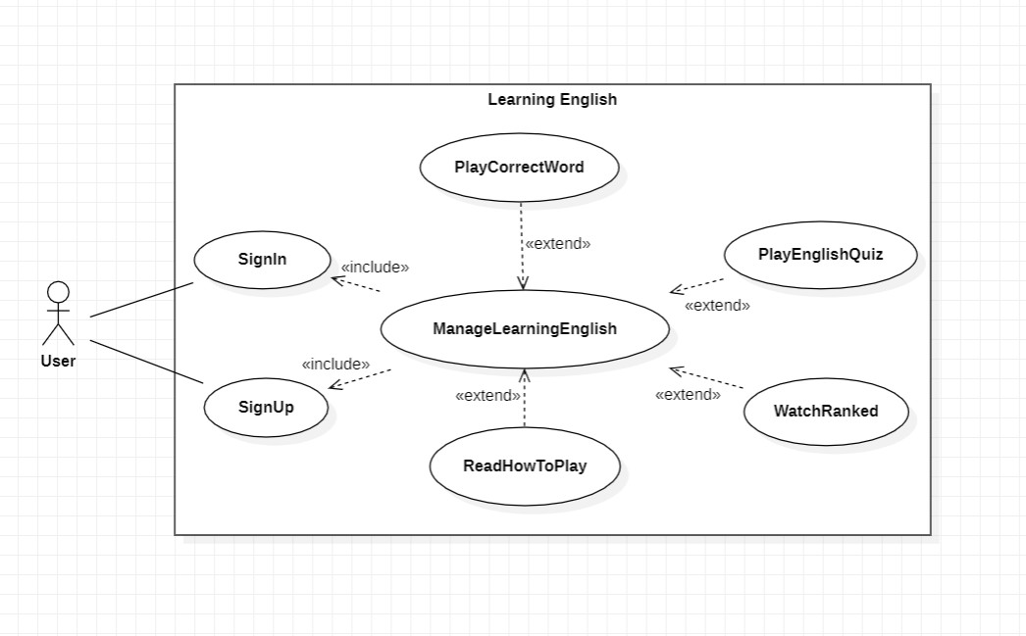

Hình 2‑1 Biểu đồ use case của Learning English

* Người chơi sẽ đăng nhập vào ứng dụng nếu có tài khoản từ trước.
* Người chơi sẽ đăng ký tài khoản để sử dụng ứng dụng.
* Người chơi có thể chọn sử dụng chức năng điền từ, nhìn hình đoán chữ, sắp xếp chữ cái thành một từ, hoặc là đọc hướng dẫn, xem điểm số cá nhân hay bảng xếp hạng người chơi.
* Trong chức năng “English Quiz” thì người chơi sẽ phải chọn số câu mình muốn chơi trước khi bắt đầu trò chơi. Khi kết thúc trò chơi sẽ hiển thị kết quả người chơi.
* Trong chức năng “Correct Word” thì người chơi sẽ phải chọn mức độ chơi rồi mới bắt đầu chơi. Khi kết thúc trò chơi thì sẽ thông báo kết quả cho người chơi.

## Mô tả về work flow

* + 1. Flowchart Đăng ký – Đăng nhập

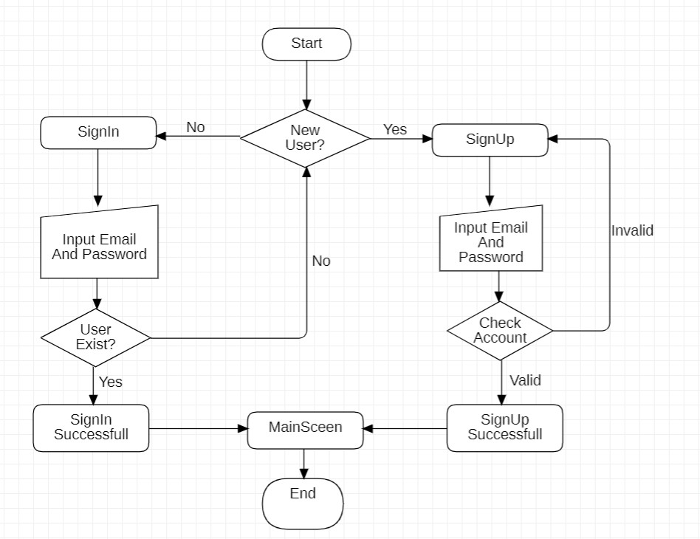

Hình 2‑2 Flowchart Đăng ký – Đăng nhập

* Người chơi sẽ đăng nhập vào hệ thống để sử dụng ứng dụng nếu có tài khoản.
* Nếu chưa có tài khoản thì người sử dụng có thể tạo tài khoản với email và password.
* Tài khoản sẽ tạo thành công nếu chưa có email đăng ký trước đó.
* Tài khoản sẽ đăng nhập thành công nếu đã có tài khoản của người chơi. Nhập đúng email và password của người chơi, nếu sai thì phải nhập lại.
* Khi đăng nhập thành công người chơi sẽ được chuyển đến giao diện chính của ứng dụng.
  + 1. Flowchart English quiz

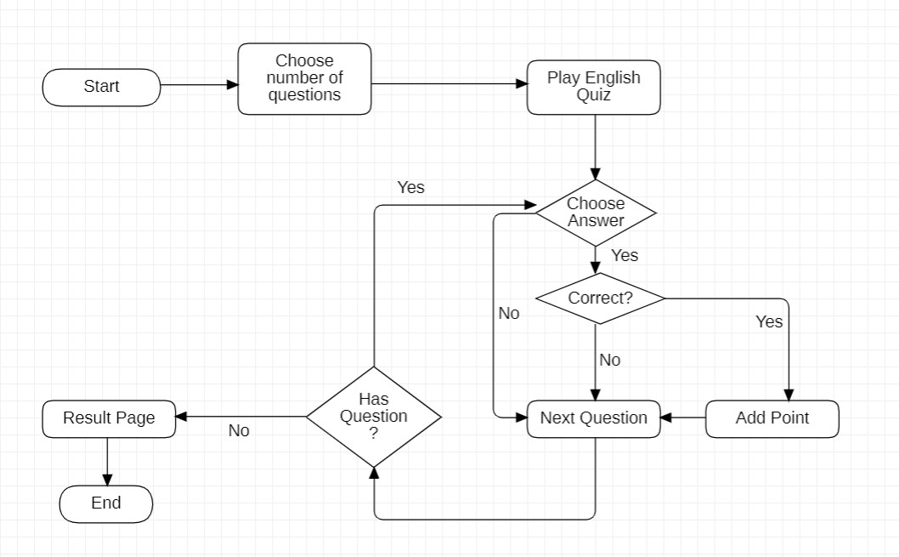

Hình 2‑3 Flowchart English quiz

* Người chơi sẽ chọn số câu mình muốn chơi để bắt đầu.
* Người chơi sẽ chọn một đáp án trong bốn đáp án ở mỗi câu đã được đưa ra.
* Nếu đáp án đúng thì sẽ cộng điểm qua câu tiếp theo.
* Nếu đáp án sai hoặc không chọn đáp án thì sẽ chuyển qua câu tiếp theo.
* Khi hết câu hỏi mà người chơi đã chọn ban đầu thì sẽ tự động kết thúc và trả về giao diện kết quả. Ngược lại nếu còn thì tiếp tục chơi.
  + 1. Flowchart Correct word

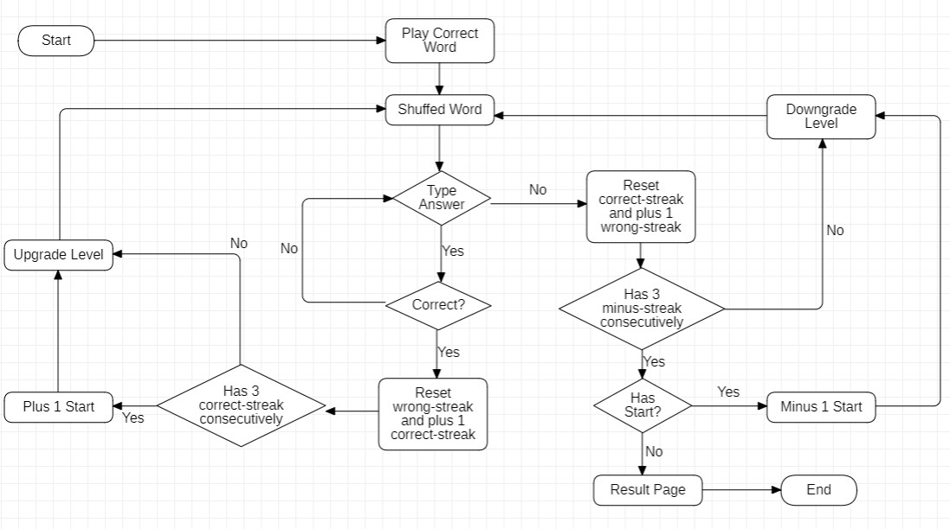

Hình 2‑4 Flowchart Correct word

* Người chơi sẽ nhập từ chính xác cho từ đã bị đảo lộn xộn.
* Nếu đúng thì sẽ được tăng chuỗi thắng lên 1 và nâng độ khó lên ở từ tiếp theo.
* Nếu đúng 3 câu liên tiếp thì người chơi sẽ nhận được 1 sao.
* Nếu nhập sai đáp án thì người chơi có thể nhập lại. Nhưng khi hết thời gian thì sẽ chuyển qua từ mới dễ hơn và chuỗi thua sẽ tăng lên 1.
* Nếu người chơi có 3 chuỗi thua liên tiếp sẽ bị mất 1 ngôi sao.
* Nếu người chơi có chuỗi thua liên tiếp và không còn sao thì màn chơi tự động kết thúc và trả về giao diện kết quả.

## Mô hình phát triển phần mềm

Sơ lược một số các mô hình phát triển phần mềm phổ biến. Đầu tiên là mô hình thác nước (Waterfall model), đây là mô hình đầu tiên dùng để phát triển phần mềm, áp dụng tuần tự các giai đoạn của phần mềm phát triển. Đầu ra của giai đoạn trước là đầu vào của giai đoạn sau và thực hiện khi giai đoạn trước đã kết thúc và không thể quay lại giai đoạn trước để xử lý các yêu cầu khi muốn thay đổi.

Tiếp theo là mô hình xoắn ốc, mô hình này kết hợp giữa các tính năng của mô hình prototyping và mô hình thác nước. Mô hình xoắn ốc được ưa chuộng cho các dự án lớn, đắt tiền và phức tạp. Điểm chung của mô hình này với mô hình thác nước là đều sử dụng những giai đoạn về thứ tự, plan, đánh giá rủi ro, …

Để ứng dụng được mô hình Scrum thì phải có sự hiểu biết về mô hình Aglie. Nhóm cần chia các yêu cầu của ứng dụng để làm theo nhiều giai đoạn. Mỗi giai đoạn (sprint) chỉ làm một số lượng yêu cầu nhất định, thường sẽ làm trong khoảng thời gian từ 1 đến 4 tuần. Đầu sprint sẽ lên plan sau đó thực hiện code – test sao cho có thể demo và run code được và cứ như thế tiếp tục cho đến khi hoàn thành các yêu cầu. Mỗi sprint thì sẽ như họp mặt từ 15 đến 20 phút mỗi ngày báo cáo các thứ như đã làm gì, có gặp khó khăn gì không?

Sau một khoảng thời gian thảo luận và trải nghiệm, nhóm lựa chọn mô hình Scrum để áp dụng vì các chức năng được xây dựng nhanh chóng và rõ ràng từ đó dễ dàng quản lý. Ngoài ra việc họp mặt thường xuyên sẽ tăng cường tinh thần làm việc nhóm và trao đổi công việc hiệu quả hơn.

## Bảng phân công công việc

|  |  |  |
| --- | --- | --- |
| **Họ và tên** | **MSSV** | **Phân công** |
| Trần Thị Xuân Mai | 2196991 | * Tìm hình ảnh, hiệu ứng âm thanh và sử dụng thư viện để thêm vào ứng dụng * Hoàn thiện chức năng đếm ngược thời gian * Hoàn thiện chức năng Correct word * Xây dựng chức năng xem điểm * Viết báo cáo |
| Trần Quốc Bảo | 2190954 | * Nhập bộ câu hỏi thành một file data hoàn thiện cho chức năng Correct word * Xây dựng layout cho chức năng Correct word * Hoàn thiện chức năng How to play * Viết báo cáo |
| Nguyễn Hoàng Quân | 2197497 | * Liên kết ứng dụng và tạo database trên Firebase * Hoàn thiện chức năng Đăng nhập, Đăng kí * Hoàn thiện chức năng English quiz |
| Nhâm Mạnh Quân | 22011760 | * Nhập bộ câu hỏi thành một file data hoàn thiện cho chức năng English quiz * Xây dựng layout cho chức năng English quiz * Xây dựng chức năng Ranked |
|  |  |  |

## Lựa chọn công nghệ

Phát triển phần mềm ứng dụng trên điện thoại thông minh là một công việc vô cùng thu hút trong xã hội hiện nay. Vì mọi người đều sở hữu cho mình một chiếc smartphone để làm việc hay giải trí bằng các ứng dụng khác nhau. Để đáp ứng được nhu cầu đó, nhiều chương trình lập trình với các ngôn ngữ lập trình đa dạng nhằm để tạo ứng dụng trên điện thoại đã xuất hiện, mọi loại ngôn ngữ lập trình đều có ưu và nhược điểm riêng. Để phát triển ứng dụng dễ dàng hơn, nhóm đã chọn các công cụ lập trình phù hợp với yêu cầu và năng lực của các thành viên.

* + 1. Công cụ lập trình: Android studio
* Tổng quan về Android Studio

Android Studio là một môi trường phát triển tích hợp để tạo ứng dụng một cách dễ dàng trên nền tảng Android. Môi trường phát triển tích hợp còn được gọi là IDE, môi trường hỗ trợ viết code để phát triển ứng dụng. Trước khi Android Studio được công bố, các nhà phát triển Android thường sử dụng các công cụ như Eclipse IDE, một IDE Java chung cũng hỗ trợ nhiều ngôn ngữ lập trình khác nhưng gặp nhiều khó khăn hơn vì Android Studio tập trung hỗ trợ người dùng nhiều hơn các ứng dụng còn lại thông qua các thư viện có sẵn. Android Studio cung cấp giao diện để tạo các ứng dụng và xử lý các công cụ quản lý file phức tạp thông qua ngôn ngữ lập trình Java. Android Studio được phát triển bởi đội ngũ nhân viên Google, vì vậy nó hỗ trợ các hệ điều hành đang có trên thị trường như Windows, Mac OS và Linux và hỗ trợ cả hai bộ xử lý là 32 bits và 64 bits. Hiện tại, Android Studio còn hỗ trợ người dùng có thể chạy thử ứng dụng mà không cần thông qua app khác từ đó tăng thêm tính thuận tiện cho người dùng.

* Điều kiện để cài đặt Android Studio

Trước khi cài đặt Android Studio thì cần cài đặt JDK trước. JDK được gọi là Java Development Kit, cho phép các developer tạo các chương trình Java. Khi cài đặt Android Studio thì sẽ cấp quyền truy cập luôn vào Android SDK. SDK có nhiệm vụ kết nối code Java với code của giao diện ứng dụng với nhau. Vì Android Studio và SDK khá nặng nên cần bảo đảm có đủ không gian trống trong ổ C:\ trước khi tải. Khi đã tạo một ứng dụng xong và muốn chạy ứng dụng thì Android Studio có hỗ trợ trình giả lập Android để ứng dụng được biên dịch, thông dịch và hỗ trợ kiểm tra lỗi ứng dụng được chạy thử thông qua màn hình của một điện thoại đã được chọn.

* + 1. Ngôn ngữ lập trình: Java

Java là một ngôn ngữ OOP (lập trình hướng đối tượng) được sử dụng vào năm 1995. Java được phát triển tại Sun microsystems sau đó được Oracle mua lại.Các chương trình hoặc ứng dụng được phát triển bằng Java sẽ thực thi trong JVM (máy ảo Java) và cũng chính vì điều này nên Java có tính chất viết 1 lần chạy mọi nơi. Mặc dù là một ngôn ngữ ra đời từ rất lâu rồi nhưng ngôn ngữ này vẫn được các lập trình viên ưu ái sử dụng để viết nên các ứng dụng máy chủ dùng trong dịch vụ tài chính, Ứng dụng Web, Big Data... Và đặc biệt Java là lựa chọn chính của hầu hết các nhà phát triển khi phát triển ứng dụng Android vì bản thân Android được viết bằng Java.

* + 1. Firebase
* Tổng quan về Firebase

Firebase là một dịch vụ cơ sở dữ liệu hoạt động trên nền tảng đám mây vì vậy không cần tải app về máy. Firebase giúp người dùng lập trình ứng dụng bằng cách đơn giản hóa các thao tác với cơ sở dữ liệu mà không cần backend hay server. Nó là một nền tảng để phát triển ứng dụng di động và trang web thông qua các API và dịch vụ này được bảo mật cực kì tốt vì nền tảng này là nền tảng có mã nguồn đóng và người dùng không có quyền truy cập.

Firebase là một dịch vụ có cơ sở dữ liệu thời gian thực và dữ liệu này được tạo ra dưới dạng JSON, đồng thời nó luôn được lưu trữ và cập nhật liên tục vì nó luôn đồng bộ thời gian thực đến mọi kết nối client. Firebase được cung cấp bởi Google và chỉ hoạt động với cơ sở dữ liệu NoSQL. Đây là một nền tảng khá hoàn hảo và linh hoạt vì cho phép người dùng phát triển ứng dụng trên các nền tảng iOS, Android và Web.

* Cách sử dụng Firebase

Khi dùng Firebase cần có một tài khoản được đăng kí và đăng nhập vào và cần có một project Android Studio được khởi chạy. Sau khi đăng nhập thành công, project trên Android Studio và bắt đầu tạo project Firebase để kết nối. Ở Android Studio trên thanh công cụ chọn Tools rồi chọn Firebase, còn ở Firebase thì chọn Realtime Database và chọn Save and retrive data. Tiếp theo hộp thoại hiển thị và hướng dẫn các bước để kết nối và chọn Connect to Firebase tiếp theo chọn Create new firebase project và đặt tên project nên cùng tên với project trên Android Studio. Sau khi kết nối thành công dữ liệu chọn Add the realtime database to your app để đưa cơ sở dữ liệu thời gian thực vào ứng dụng, nhấn “Accept Changes” để hệ thống tự động đưa các thư viện vào build.gradle. Khi tạo được project thành công ấn vào project sẽ thấy một thông báo yêu cầu chia sẽ dữ liệu thì chọn Choose data sharing setting. Khi dùng nền tảng này và kết nối với Android Studio thì cần có mã SHA1 để kết nối Android Studio và Firebase để có thể kết nối với nhau.

## Thiết kế giao diện

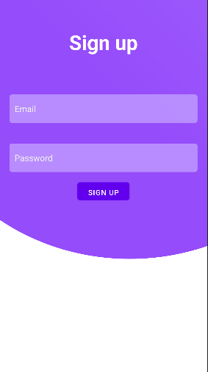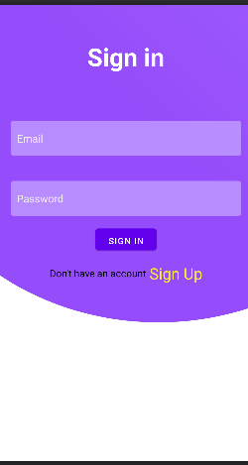

Hình ‑ Giao diện Đăng kí

Hình 2‑6 Giao diện Đăng nhập

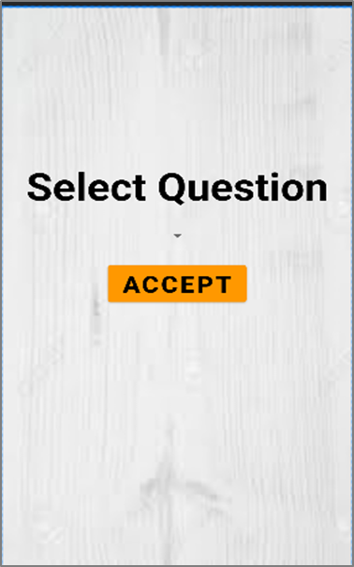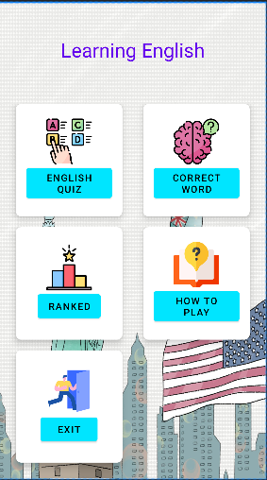

Hình ‑ Giao diện chọn số câu trong chức năng English quiz

Hình ‑ Giao diện chọn số câu trong chức năng English quiz

Hình ‑7 Giao diện màn hình chính

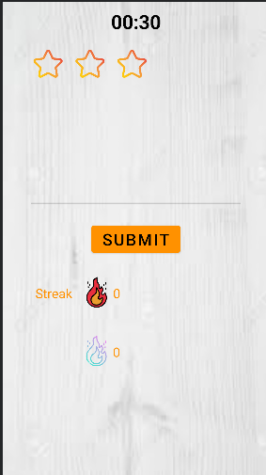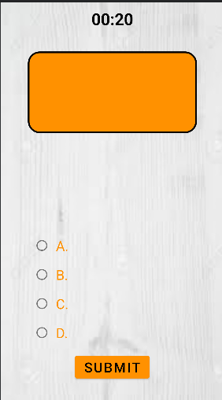

Hình ‑ Giao diện English quiz

Hình 2‑10 Giao diện Correct word 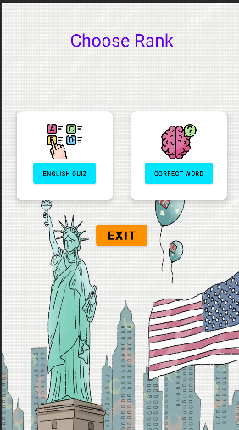

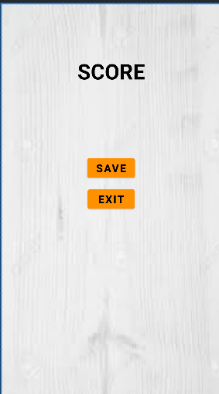

Hình 2‑12 Giao diện kết quả chung của hai chức năng

Hình ‑ Giao diện Ranked

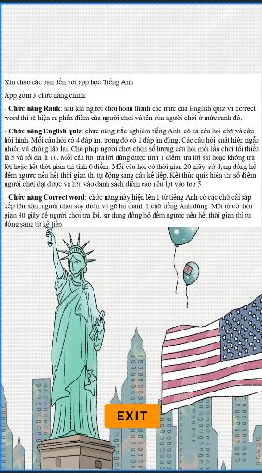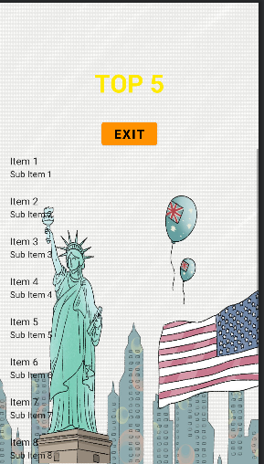

Hình ‑ Giao diện chung xem xếp hạng

Hình ‑ Giao diện How to play

# Kết quả

## Giao diện Đăng nhập

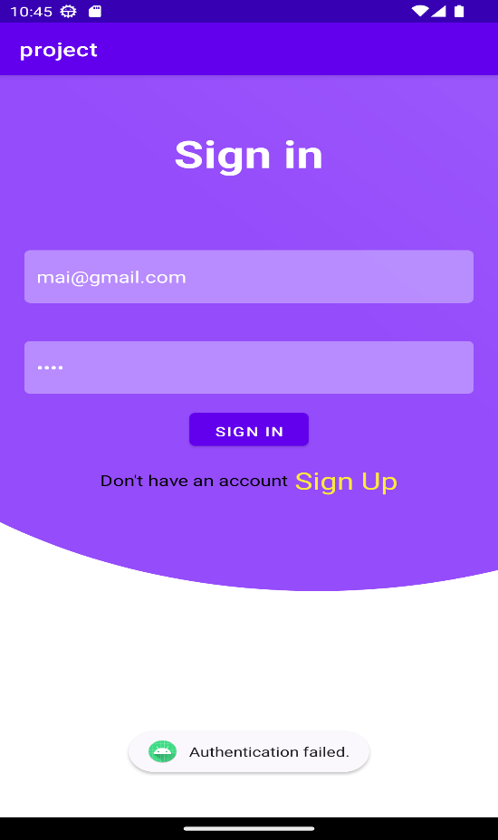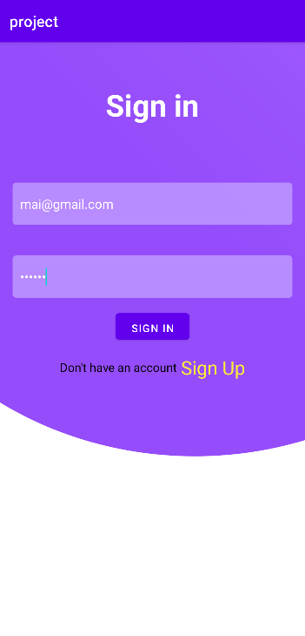

Hình 3‑2 Nhập email, passwork vào giao diện Đăng nhập

Hình ‑ Thông báo nhập sai email hoặc password. Đăng nhập thất bại

## Giao diện Đăng kí

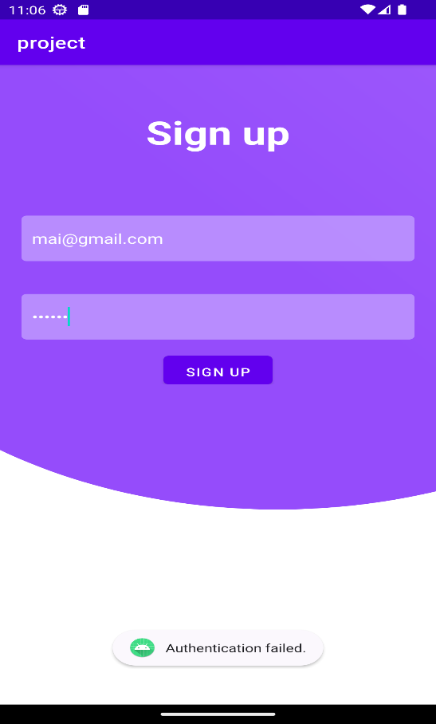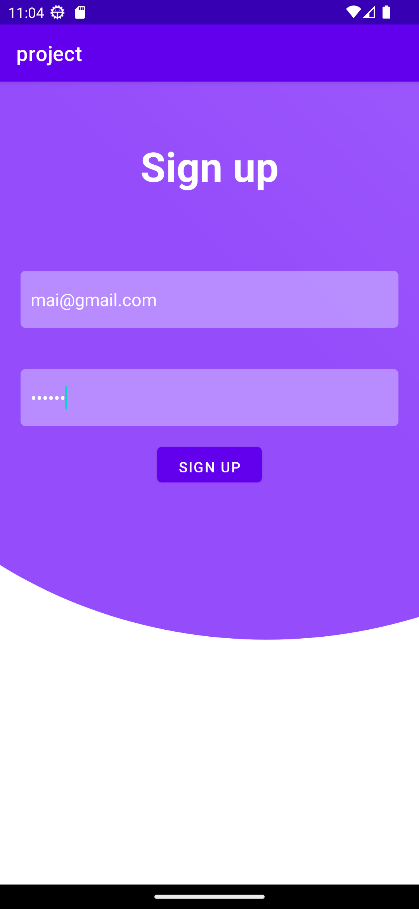

Hình ‑ Nhập email, passwork vào giao diện Đăng kí

Hình ‑ Thông báo nhập tài khoản đã tồn tại. Đăng kí thất bại

## Giao diện màn hình chính



Hình 3‑5 Chuyển đến giao diện màn hình chính khi Đăng nhập hoặc Đăng kí thành công

## Giao diện English quiz

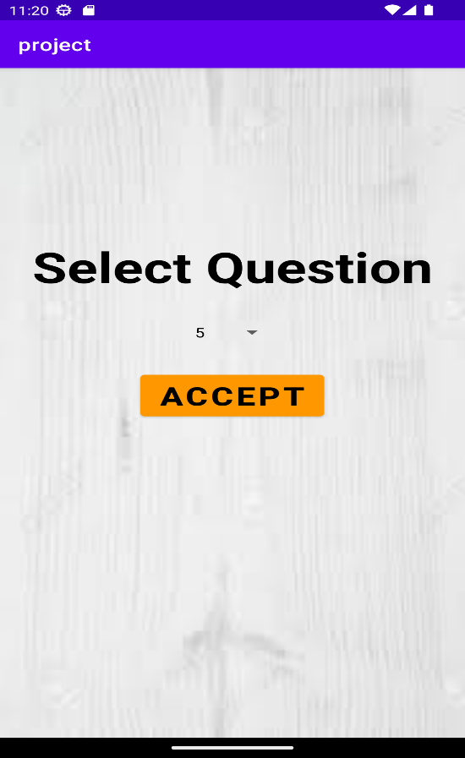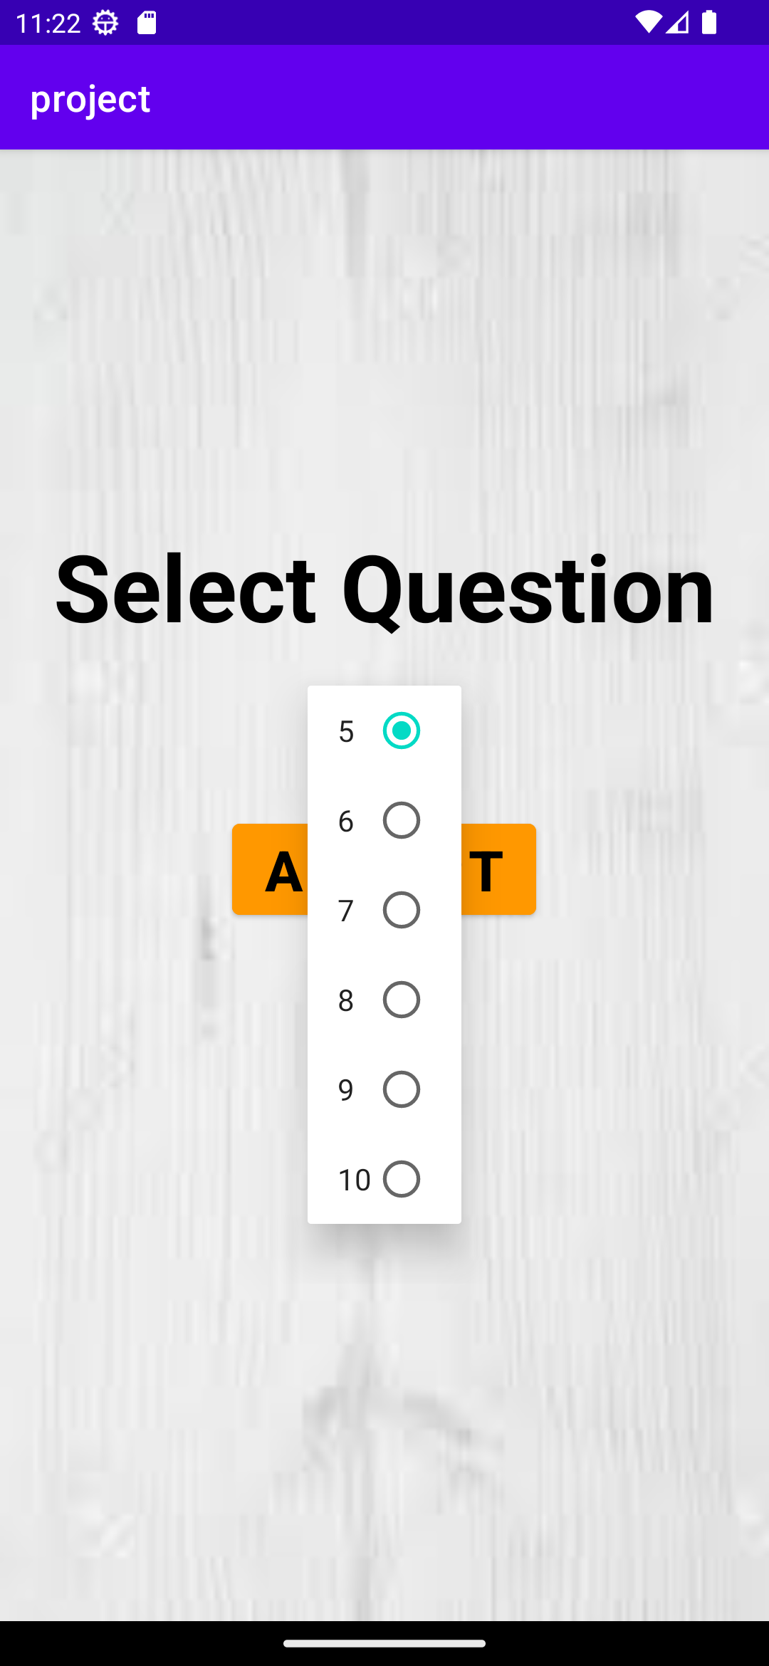

Hình ‑ Giao diện chọn số câu hỏi từ 5 đến 10

Hình ‑ Nhấn nút Accept để bắt đầu chơi

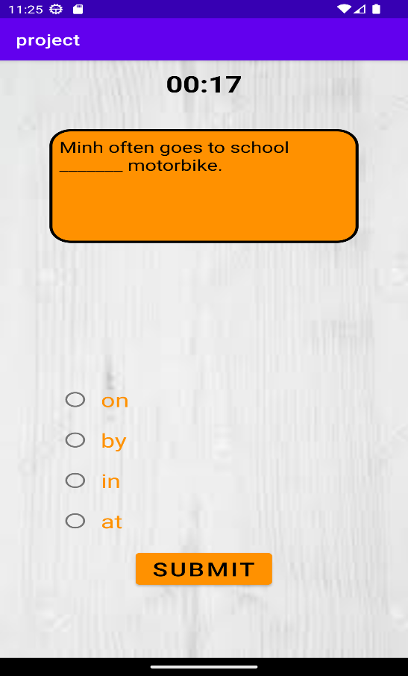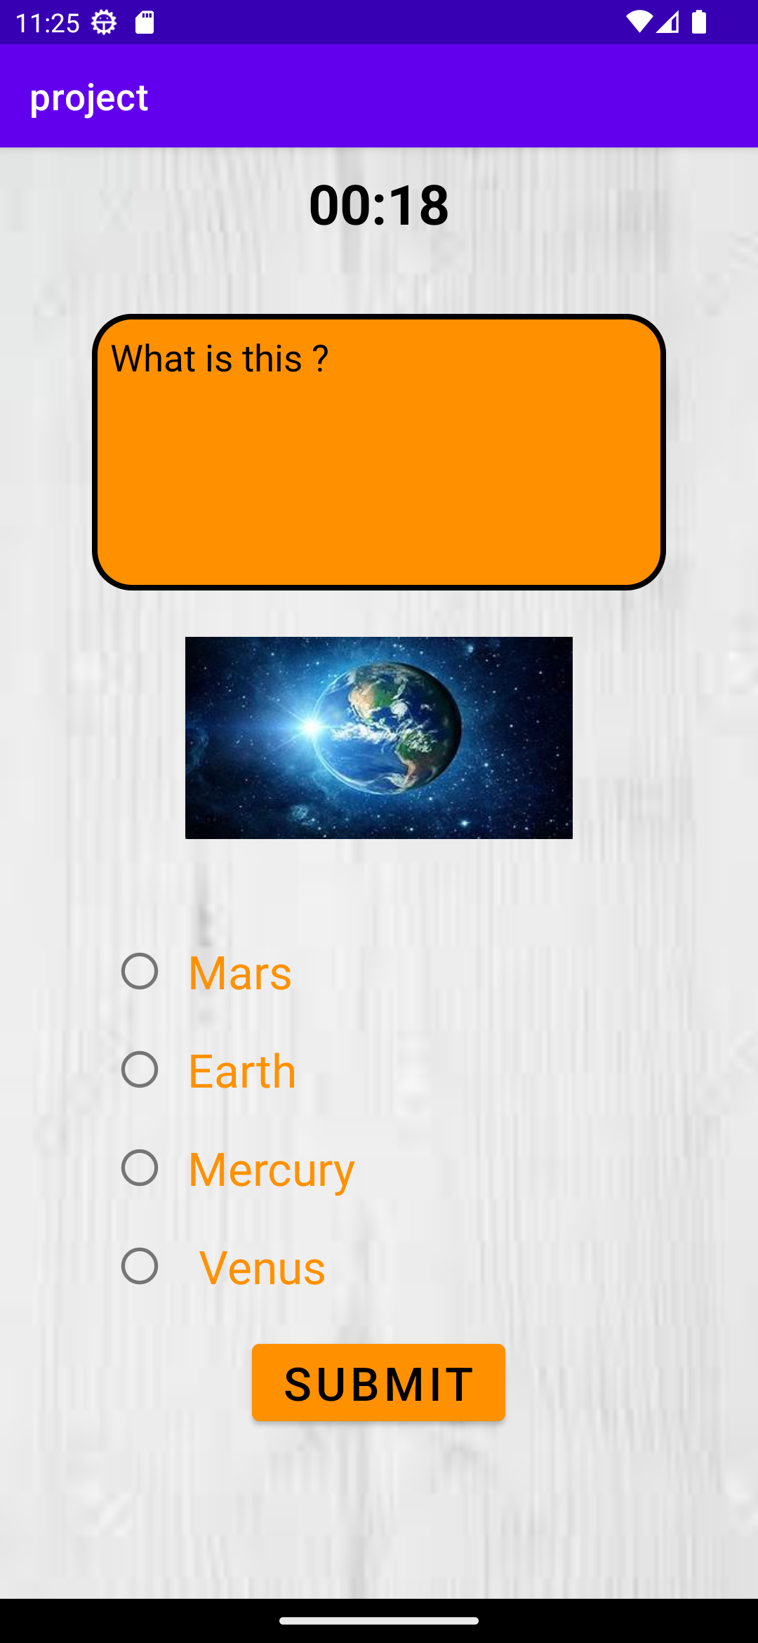

Hình ‑ Câu hỏi dạng hình ảnh của chức năng English quiz

Hình ‑ Câu hỏi dạng điền từ của chức năng English quiz

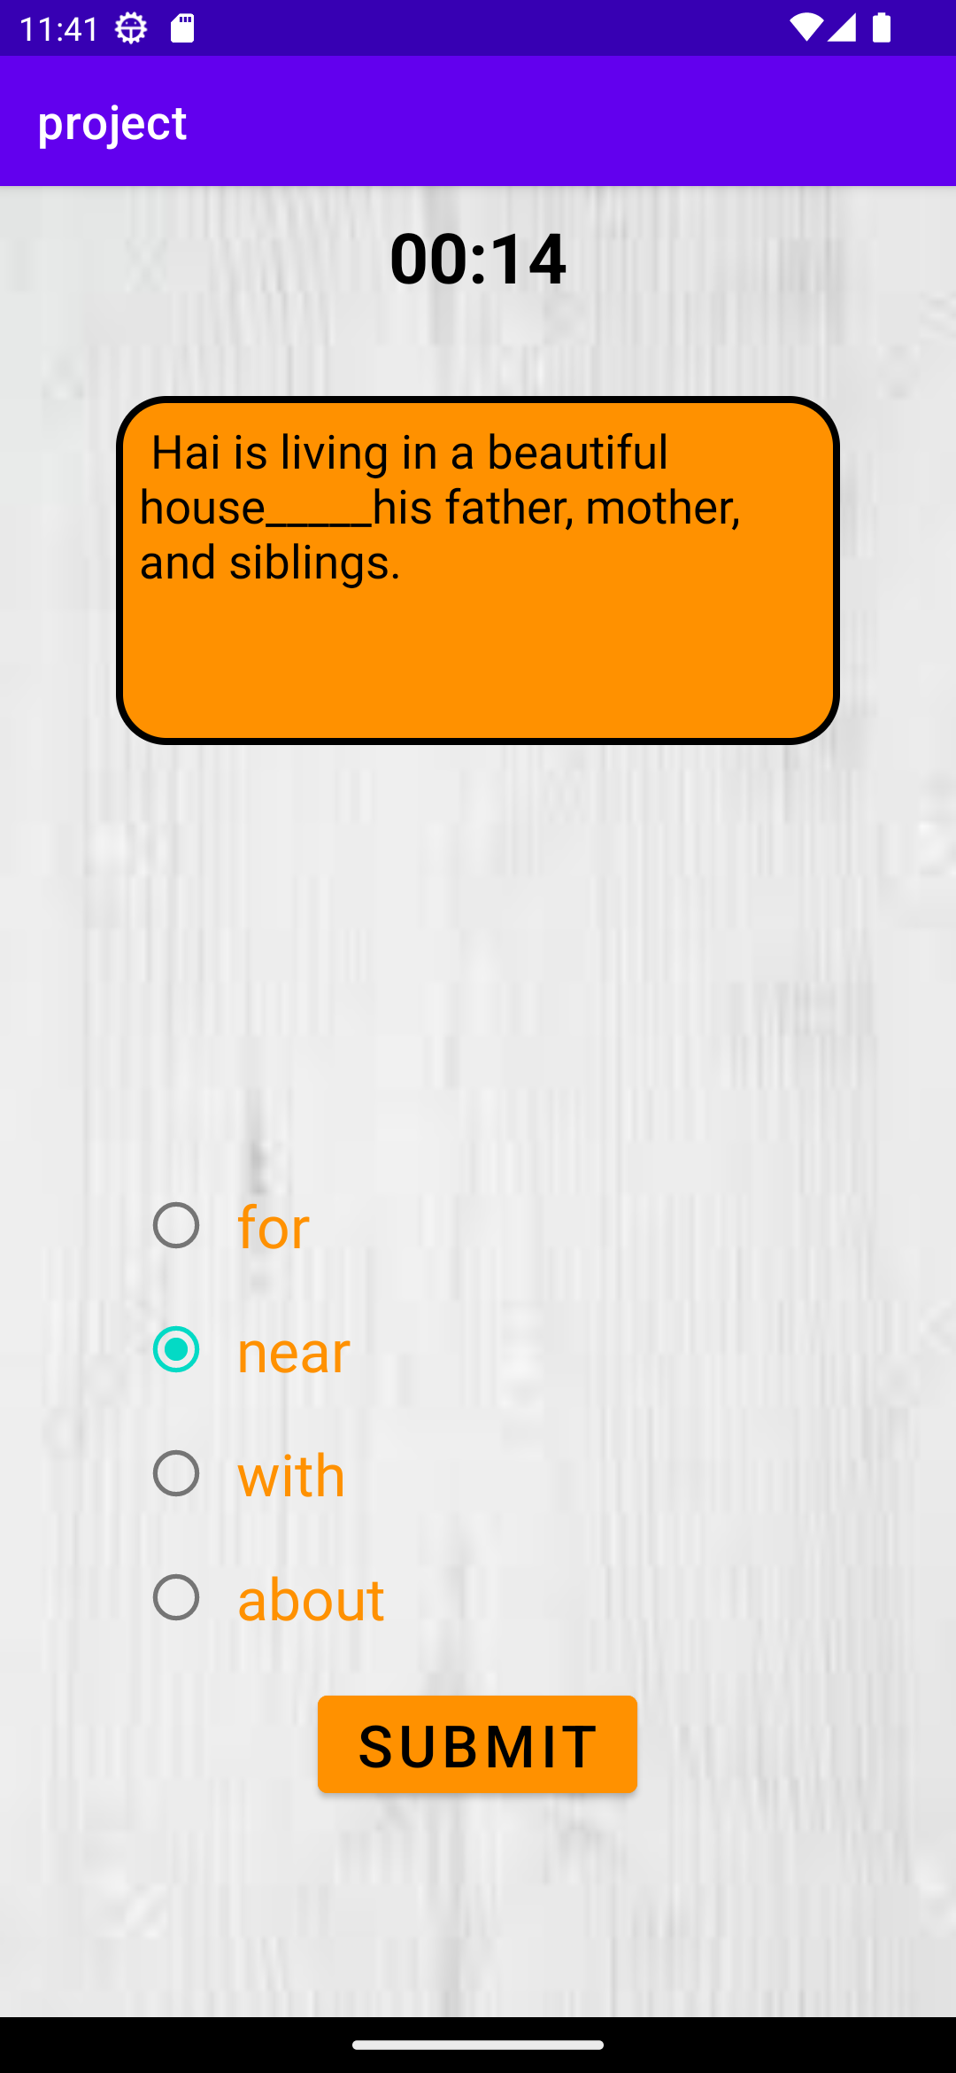

Hình 3‑10 Chọn một trong bốn đáp án. Nhấn Submit để chuyển sang câu hỏi mới

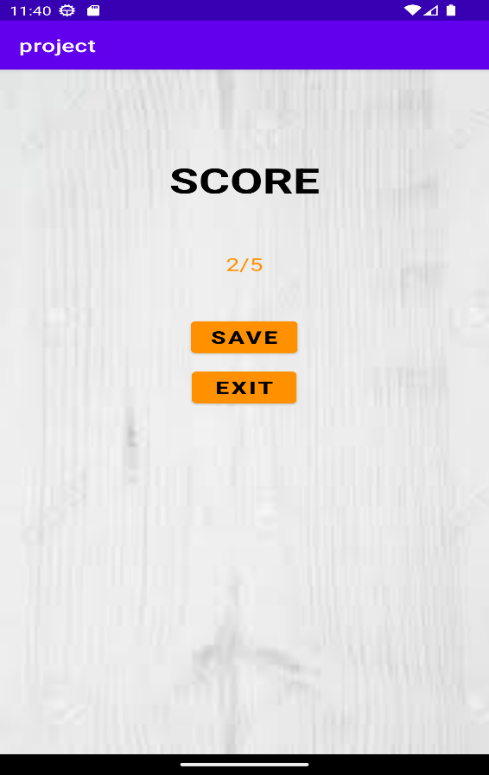

Hình ‑ Trả lời xong số câu hỏi đã chọn sẽ xuất hiện kết quả

## Giao diện Correct word

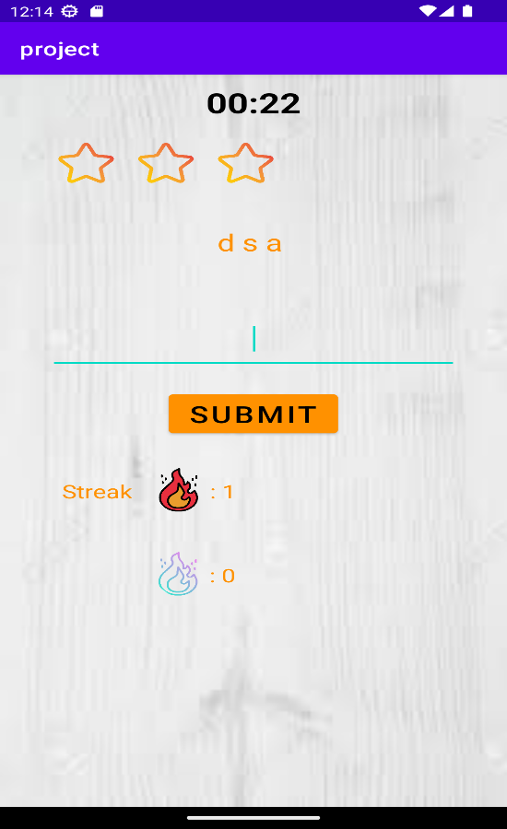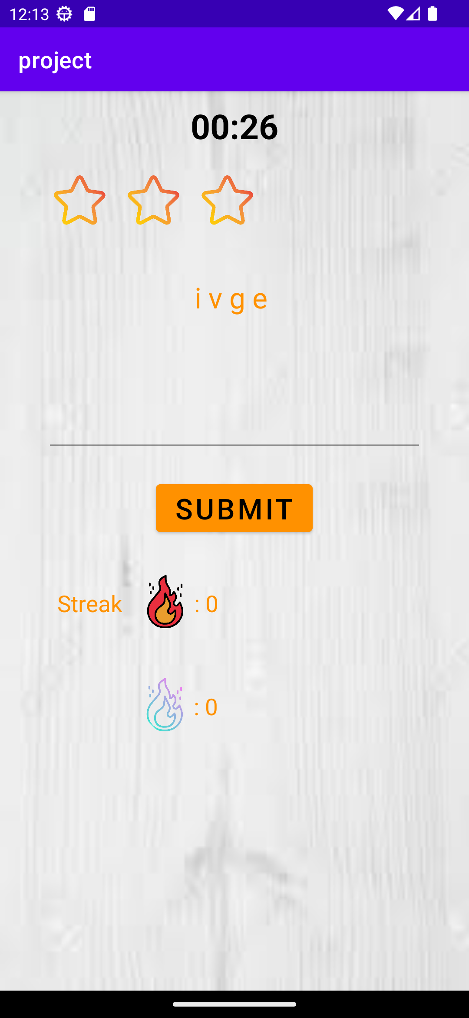

Hình 3‑13 Giao diện Correct word khi bắt đầu chơi

Hình ‑ Nhấn vào thanh ngang để nhập câu trả lời

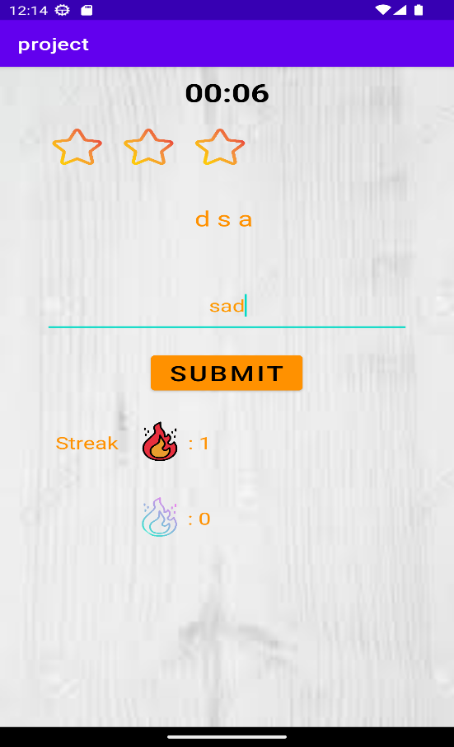

Hình 3‑14 Nhập câu trả lời và nhấn Submit. Nếu trả lời đúng thì tăng thêm 1 vào red fire

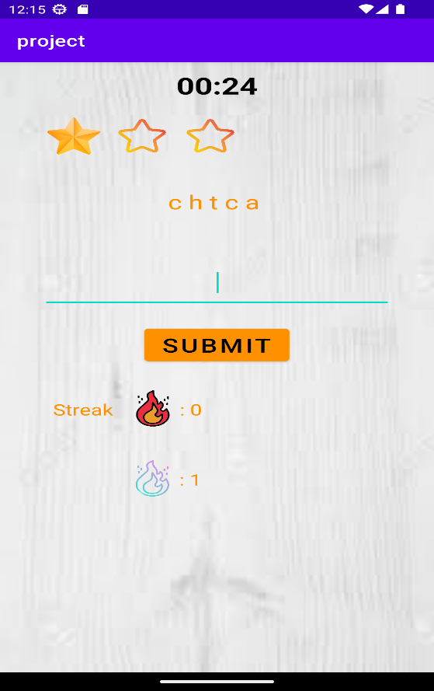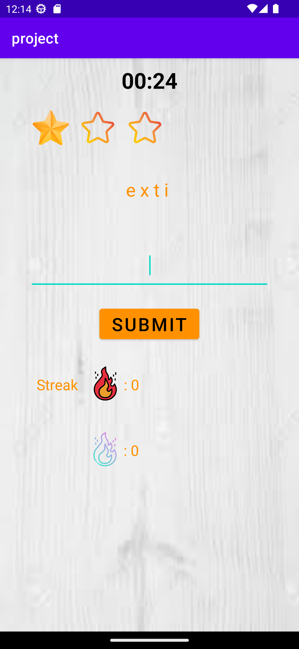

Hình 3‑16 Khi red fire bằng 3 thì sẽ chuyển thành 1 ngôi sao

Hình ‑ Nếu trả lời sai thì tăng thêm 1 vào blue fire

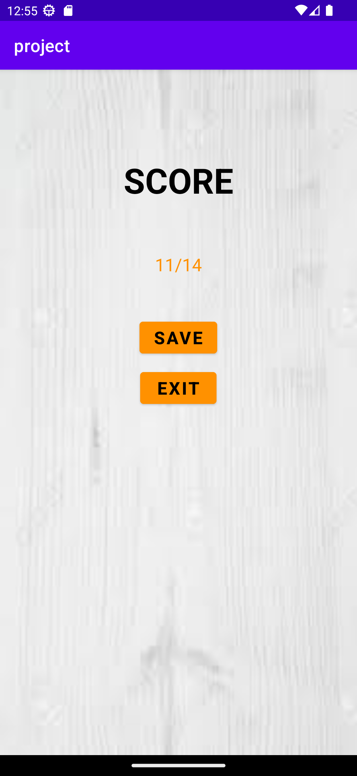

Hình 3‑17 Đạt được 3 ngôi sao chuyển đến màn hình kết quả

## Giao diện Ranked

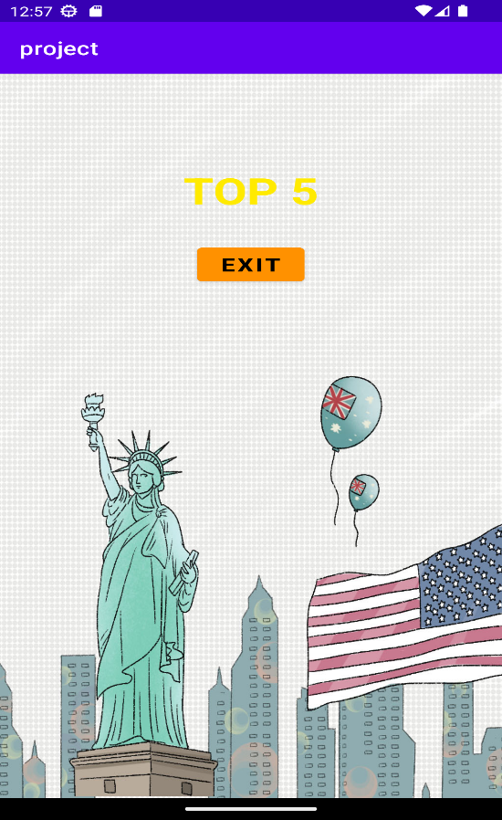 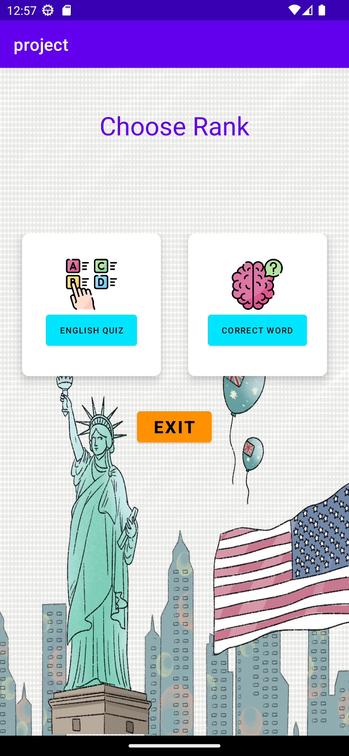

Hình 3‑19 Giao diện Ranked

Hình ‑ Màn hình hiển thị top 5 người chơi cao điểm nhất

## Giao diện How to play



Hình 3‑20 Giao diện How to play

# ĐÁNH GIÁ

|  |  |  |  |  |  |
| --- | --- | --- | --- | --- | --- |
| **No** | **Descriptions** | **Test Steps** | **Expected Results** | **Actual results** | **Pass /fail** |
| **1** | **Đăng nhập tài khoản lưu trữ trên Firebase** | 1.Chạy chương trình | Hiển thị giao diện đăng nhập | Hiển thị giao diện đăng nhập | Pass |
| 2. Nhập vào khung email | Hiển thị email | Hiển thị email | Pass |
| 3. Nhập vào khung password | Hiển thị password | Hiển thị password | Pass |
| 4. Nhấn vào nút sign in | Kiểm tra email | So sánh với email đã đăng ký trên Firebase | Pass |
| 4.1 Kiểm tra email đã đăng ký |  |  |  |
| 4.2 Không có tài khoản hoặc email hoặc password sai | Hiển thị thông báo Authentication failed | Hiển thị thông báo Authentication failed | Pass |
| 5. Chuyển đến giao diện màn hình chính | Hiển thị giao diện màn hình chính bao gồm: English quiz, Correct word, Ranked, How to play, Exit | Hiển thị giao diện màn hình chính bao gồm: English quiz, Correct word, Ranked, How to play, Exit | Pass |
| 5.1 Tiếp tục hiển thị màn hình sign in |  |  |  |
|  |  |  |  |  |
| **2** | **Đăng ký tài khoản lưu trữ trên Firebase**  **Đăng ký tài khoản lưu trữ trên Firebase** | 1. Chạy chương trình | Hiển thị giao diện đăng nhập | Hiển thị giao diện đăng nhập | Pass |
| 2. Nhấn vào nút sign up | Hiển thị giao diện đăng kí | Hiển thị giao diện đăng kí | Pass |
| 3. Nhập vào khung email | Hiển thị email | Hiển thị email | Pass |
| 4. Nhập vào khung password | Hiển thị password | Hiển thị password | Pass |
| 5. Nhấn vào nút sign up | Kiểm tra email | So sánh với email đã đăng ký trên Firebase | Pass |
| 5.1 Kiểm tra email đã đăng ký |  |  |  |
| 5.2 Tài khoản email đã tồn tại trên Firebase | Hiển thị thông báo Authentication failed | Hiển thị thông báo Authentication failed | Pass |
| 6. Chuyển đến giao diện màn hình chính | Hiển thị giao diện màn hình chính bao gồm: English quiz, Correct word, Ranked, How to play, Exit | Hiển thị giao diện màn hình chính bao gồm: English quiz, Correct word, Ranked, How to play, Exit | Pass |
| 6.1 Tiếp tục hiển thị màn hình sign up |  |  |  |
|  |  |  |  |  |  |
| **3** | **Hiển thị giao diện màn hình chính** | 1. Hiển thị giao diện màn hình chính khi đăng nhập hoặc đăng kí thành công | Hiển thị giao diện màn hình chính bao gồm: English quiz, Correct word, Ranked, How to play, Exit | Hiển thị giao diện màn hình chính bao gồm: English quiz, Correct word, Ranked, How to play, Exit | Pass |
| **4** | **Chọn chức năng English quiz**                    **Chọn chức năng English quiz** | 1. Chọn chức năng English quiz trên màn hình chính | Hiển thị giao diện Select Question | Hiển thị giao diện Select Question | Pass |
| 2. Hiển thị Select Box để chọn số câu hỏi | Hiển thị Select Box từ 5 đến 10 | Hiển thị Select Box từ 5 đến 10 | Pass |
| 3. Nhấn vào nút Accept | Chuyển đến màn hình giao diện chơi game English quiz | Chuyển đến màn hình giao diện chơi game English quiz | Pass |
| 4. Hiển thị thời gian đếm ngược | Bắt đầu đếm ngược thời gian bằng hàm CountDownTimer | Bắt đầu đếm ngược thời gian bằng hàm CountDownTimer | Pass |
| 5. Hiển thị câu hỏi | Hiển thị giao diện một câu hỏi bao gồm: câu hỏi dạng text, hình (nếu có), bốn đáp án dạng radio button, nút Submit | Hiển thị giao diện một câu hỏi bao gồm: câu hỏi dạng text, hình (nếu có), bốn đáp án dạng radio button, nút Submit | Pass |
| 5.1 Hiển thị câu hỏi bằng cách sử dụng hàm Random | Hiển thị các câu hỏi ngẫu nhiên | Hiển thị các câu hỏi ngẫu nhiên | Pass |
| 5.2 Tạo một mảng để chứa câu hỏi | Đọc dữ liệu từ file data.xml để lấy câu hỏi (hình ảnh nếu có) và đáp án | Đọc dữ liệu từ file data.xml để lấy câu hỏi (hình ảnh nếu có) và đáp án | Pass |
| 5.3 Kiểm tra có hình ảnh hay không bằng boolean True hoặc False | Hiển thị hình ảnh nếu boolean =True | Hiển thị hình ảnh nếu boolean =True | Pass |
| 6. Hiển thị 4 câu trả lời | Hiển thị 4 câu trả lời dạng button radio | Hiển thị 4 câu trả lời dạng button radio | Pass |
| 7. Hiển thị nút Submit |  |  |  |
| 7.1 Nhấn nút Submit để xác nhận chọn | Chuyển đến màn hình giao diện câu hỏi tiếp theo trong mảng | Chuyển đến màn hình giao diện câu hỏi tiếp theo trong mảng | Pass |
| 7.2 Nhấn nút Submit để chuyển qua câu mới | Chuyển đến màn hình giao diện câu hỏi tiếp theo trong mảng | Chuyển đến màn hình giao diện câu hỏi tiếp theo trong mảng | Pass |
| 8. So sánh đáp án thông qua biến idCheck | Nếu đúng thì +1 vào biến kq, nếu sai thì giữ nguyên | Nếu đúng thì +1 vào biến kq, nếu sai thì giữ nguyên | Pass |
| 9.Hiển thị màn hình kết quả Score | Hiển thị kết quả câu đúng trên tổng số câu đã chọn | Hiển thị kết quả câu đúng trên tổng số câu đã chọn | Pass |
| 9.1 Chọn nút Save | Lưu kết quả vào Firebase | Không lưu được kết quả | Fail |
| 9.2 Chọn nút Exit | Thoát ra giao diện màn hình chính | Thoát ra giao diện màn hình chính | Pass |
|  |  |  |  |  |  |
| **5** | **Chọn chức năng Corrcet Word**                            **Chọn chức năng Corrcet Word** | 1. Chọn chức năng Corect word trên màn hình chính | Chuyển đến màn hình giao diện chơi game bắt đầu tính thời gian câu hỏi | Chuyển đến màn hình giao diện chơi game bắt đầu tính thời gian câu hỏi | Pass |
| 2. Hiển thị thời gian đếm ngược | Bắt đầu đếm ngược thời gian bằng hàm CountDownTimer | Bắt đầu đếm ngược thời gian bằnghàm CountDownTimer | Pass |
| 3. Hiển thị Star | Hiển thị ba Star chưa có màu | Hiển thị ba Star chưa có màu | Pass |
| 4. Hiển thị từ khóa đã được đảo thứ tự | Từ khóa đã được đảo thứ tự bằng hàm shuffleWord | Từ khóa đã được đảo thứ tự bằng hàm shuffleWord | Pass |
| 4.1 Xét Star <= 0 Random câu hỏi dễ | Hiển thị từ khóa trong level dễ từ câu 1 đến 40 | Hiển thị từ khóa trong level dễ từ câu 1 đến 40 | Pass |
| 4.2 Xét Star == 1 Random câu hỏi trung bình | Hiển thị từ khóa trong level trung bình từ câu 41 đến 70 | Hiển thị từ khóa trong level trung bình từ câu 41 đến 70 | Pass |
| 4.3 Xét Star >= 2 Random câu hỏi khó | Hiển thị từ khóa trong level khó từ câu 71 đến 99 | Hiển thị từ khóa trong level khó từ câu 71 đến 99 | Pass |
| 5. Hiển thị khung nhập câu trả lời | Nhập được câu trả lời | Nhập được câu trả lời | Pass |
| 6. Hiển thị nút Submit | Nhấn nút Submit để chuyển qua câu mới | Nhấn nút Submit để chuyển qua câu mới | Pass |
| 7. Hiển thị Steak | Hiển thị hai hình đại diện cho hai biến Correct và Fail | Hiển thị hai hình đại diện cho hai biến Correct và Fail | Pass |
| 8. Xét biến Correct |  |  |  |
| 8.1 Biến bằng 3 cộng Star lên +1,  trả biến Correct bằng 0 | Chuyển đến màn hình giao diện tăng một Star và câu hỏi tăng lên một level | Chuyển đến màn hình giao diện tăng một Star và câu hỏi tăng lên một level | Pass |
| 8.2 Nếu 0 thì biến fail tăng lên 1, trả biến Correct bằng 0 | Giao diện cập nhật biến Fail | Giao diện cập nhật biến Fail | Pass |
| 9. Xét biến Fail |  |  |  |
| 9.1 Biến bằng 3 cộng Star -1, trả biến Fail bằng 0 | Chuyển đến màn hình giao diện giảm một Star và câu hỏi giảm xuống một level | Chuyển đến màn hình giao diện giảm một Star và câu hỏi giảm xuống một level | Pass |
| 9.2 Biến bằng 3 và biến kq bằng 0 | Thoát ra giao diện màn hình chính | Thoát ra giao diện màn hình chính | Pass |
| 10. Hiển thị màn hình Score |  |  |  |
| 10.1 Khi Star bằng 3 | Hiển thị số câu đúng trên tổng số câu trả lời | Hiển thị số câu đúng trên tổng số câu trả lời | Pass |
| 10.2 Khi biến Fail bằng 3 và Star bằng 0 | Hiển thị số câu đúng trên tổng số câu trả lời | Hiển thị số câu đúng trên tổng số câu trả lời | Pass |
| 10.3 Hiển thị nút Save | Lưu kết quả vào Firebase | Không lưu được kết quả | Fail |
| 10.4 Hiển thị nút Exit | Thoát ra giao diện màn hình chính | Thoát ra giao diện màn hình chính | Pass |
|  |  |  |  |  |  |
| **6** | **Chọn chức năng Ranked** | 1. Chọn chức năng Ranked trên màn hình chính | Hiển thị màn hình Choose Rank gồm các mục English quiz, Correct Word, Exit | Hiển thị màn hình Choose Rank gồm các mục English quiz, Correct Word, Exit | Pass |
| 2. Chọn nút English quiz | Chuyển đến màn hình xếp hạng Top 5 | Chuyển đến màn hình xếp hạng Top 5 | Pass |
| 2.1 Hiển thị màn hình xếp hạng Top 5 | Hiển thị email và số điểm cao nhất của từng người chơi | Hiển thị email và số điểm cao nhất của từng người chơi | Fail |
| 2.2 Chọn nút Exit | Chuyển đến màn hình Choose Rank | Chuyển đến màn hình Choose Rank | Pass |
| 3. Chọn nút Correct Word | Chuyển đến màn hình xếp hạng Top 5 | Chuyển đến màn hình xếp hạng Top 5 | Pass |
| 3.1 Chuyển đến màn hình xếp hạng Top 5 | Hiển thị email và số điểm cao nhất của từng người chơi | Hiển thị email và số điểm cao nhất của từng người chơi | Fail |
| 3.2 Chọn nút Exit | Chuyển đến màn hình Choose Rank | Chuyển đến màn hình Choose Rank | Pass |
| 4. Chọn nút Exit | Thoát ra giao diện màn hình chính | Thoát ra giao diện màn hình chính | Pass |
|  |  |  |  |  |  |
| **7** | **Chọn chức năng How to play** | 1. Chọn chức năng How to play trên màn hình chính | Chuyển đến màn hình hướng dẫn và nút Exit | Chuyển đến màn hình hướng dẫn và nút Exit | Pass |
| 2. Chọn nút Exit | Thoát ra giao diện màn hình chính | Thoát ra giao diện màn hình chính | Pass |
|  |  |  |  |  |  |
| **8** | **Chọn chức năng Exit** | 1. Chọn chức năng Exit trên màn hình chính | Thoát khỏi chương trình | Thoát khỏi chương trình | Pass |
|  |  |  |  |  |  |

KẾT LUẬN

Sau khi học qua 15 tuần học môn Đồ án thực tập lập trình A về phát triển ứng dụng trên nền tảng Android với đề tài là “ Ứng dụng học tiếng Anh LEARNING ENGLISH” thì chúng em đã học hỏi thêm rất nhiều về kiến thức và những cách làm ra ứng dụng. Thông qua tìm kiếm và học hỏi sẽ giúp chúng ta hiểu được cách lập trình tạo nên ứng dụng, hoạt động và dữ liệu sẽ kết nối thông qua các công cụ lập trình. Ngoài ra kỹ năng làm việc nhóm đã giúp chúng em có thể kết nối và phân chia công việc công bằng, cùng nhau giải quyết những khó khăn khi gặp phải. Từ đó mọi người trong nhóm sẽ có tinh thần đoàn kết và nâng cao tính tự giác, kỹ năng làm việc nhóm để sau này chúng em có thể làm việc ở rất nhiều nơi có một tinh thần đoàn kết và hoàn thành tốt công việc được giao.

TÀI LIỆU THAM KHẢO

Khái niệm về Android Studio:

<https://itnavi.com.vn/blog/android-studio-la-gi>

Khái niệm về Java:

<https://viettuts.vn/java>

Khái niệm về Firebase:

<https://wiki.matbao.net/firebase-la-gi-giai-phap-lap-trinh-khong-can-backend-tu-google/>

Làm ứng dụng trắc nghiệm trên Android Studio:

<https://www.youtube.com/watch?v=nRvxjSfJEK8>

Hướng dẫn làm list view trong Android Studio:

<https://www.youtube.com/watch?v=RHqGiWluAzU>

Hướng dẫn làm chức năng xáo trộn từ trong Android Studio:

<https://www.youtube.com/watch?v=qo6cdULtWik>

Hướng dẫn tự động đăng xuất trong Android Studio:

<https://www.youtube.com/watch?v=Qc9CeaGYYuc>

Hướng dẫn về Firebase:

<https://firebase.google.com>

PHỤ LỤC

Source code:

<https://github.com/BaoTran66/FinalProject-Group2>